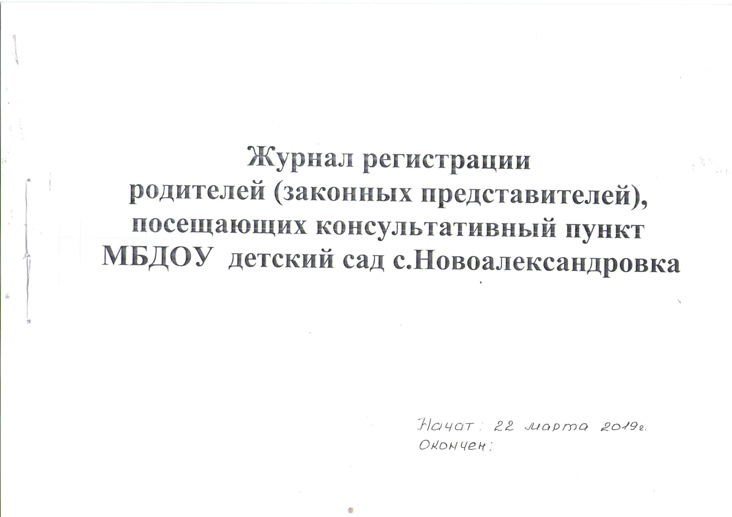
№ п\п | Дата, время проведения консультации | Тема консультации | ФИО родителей (законных представителей) | Проблемы в вопросах воспитания и обучения дошкольников
1 | 2 | 3 | 4 | 5

